DZIEŃ PROFILAKTYKI
Dzień wolny od zajęć dydaktycznych

---------------------------------------------------------------------------------------------------------------------------

SPEKTAKLE TEATRALNE ONLINE!

Obecnie nie możemy wybrać się razem do teatru, ale na szczęście nie oznacza to, że nie mamy dostępu do kultury i sztuki! Teatr Lalki i Aktora w Łomży udostępnia swoje spektakle Online! Zapraszam do obejrzenia wyznaczonego spektaklu:

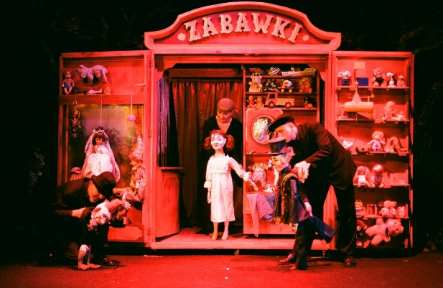  „Sklep z zabawkami” |  | Spektakl opowiada historię Diny, małej kapryśnej dziewczynki, która wkracza w trudny okres dorastania. Podczas snu przenosi się do tajemniczego ogrodu, w którym wszystko jest niezwykłe. W zabawie zapomina o domu i mamie. Na powrót jest już za późno. Nie posłuchała ostrzeżenia kominiarczyka, któremu wcześniej uratowała życie i ośmieliła się spojrzeć w twarz Pani Nocy. Noc rzuciła na Dinę czar i na jej drodze postawiła sklep z zabawkami. Chęć posiadania przez Dinę coraz to innych przedmiotów doprowadza dziewczynkę do starości, ponieważ w sklepie płaci się nie pieniędzmi, lecz latami swojego życia.
„Ubogi książę”  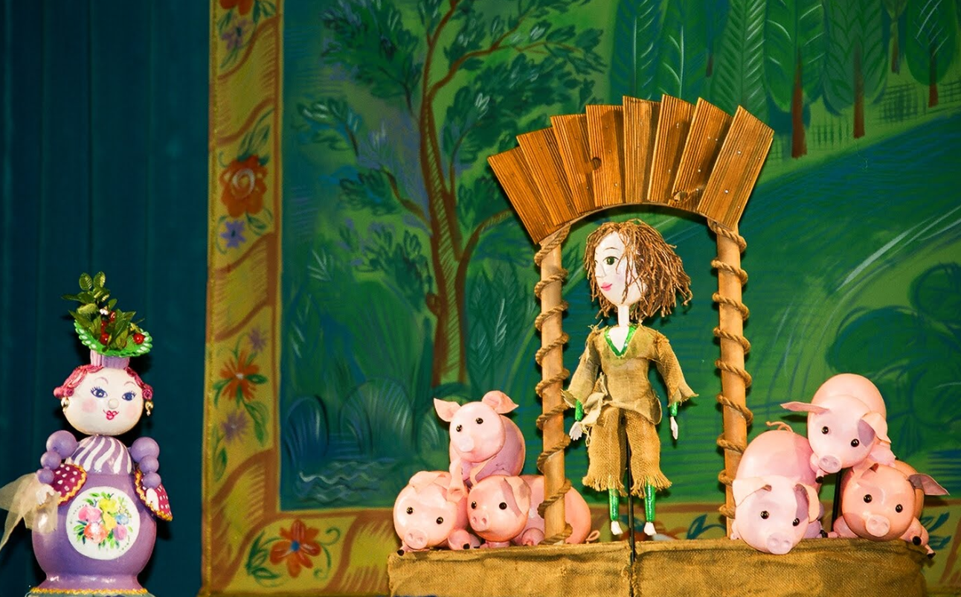 | Opowieść, która przywołuje dzieciństwo pozbawione udawania i fałszu. To obraz świata, w którym najważniejsze pozostają proste wartości - piękno i dobro. W baśni ukazany jest konflikt między poetycką wrażliwością, prymitywizmem i prostactwem, konflikt między wartościami duchowymi i brutalną siłą rzeczywistości moralnej, sprzeczność pomiędzy pięknem i brzydotą. Spektakl autorstwa Jadwigi Żylińskiej powstał na motywach baśni Hansa Christiana Andersena pt. "Świniopas". "Ubogi książę

Spektakle dostępne są
TUTAJ

